Министерство об азования, науки и молодежной политики Забайкальского к ая
ГОУ СПО «Забайкальский государственный колледж»
Положение
об оказании платных дополнительных образовательных услуг

ОРИГИНАЛ

ПОЛОЖЕНИЕ
об оказании платных дополнительных образовательных услуг

Дата введения 1октября 2014г.

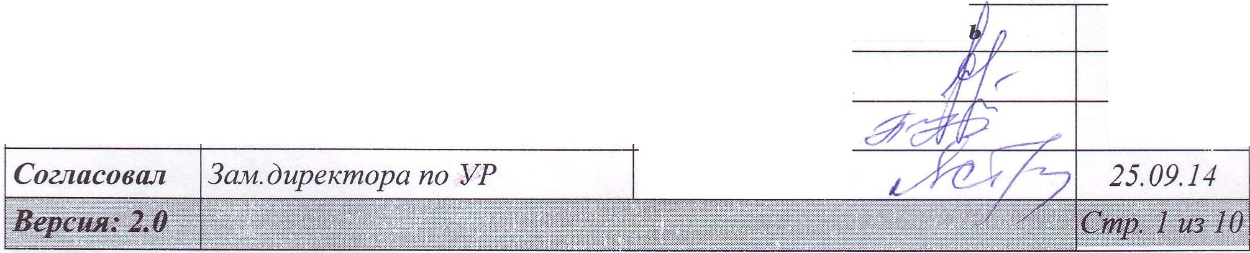Чита 2014
 | Должность | ФамилияШодпис |  | Дата
Разработш | Зам.директора по УПР | О.А.Лаптева | 22.09.14
Проверил | Специалист по качеству | Т В.Пушкарева |  | 24.09.14
И М Ястребова



ГОУ СПО «Забайкальский государственный колледж»
Положение
об оказании платных дополнительных образовательных услуг

1 ОБЩИЕ ПОЛОЖЕНИЯ
  - Платные дополнительные услуги предоставляются в подразделениях ГОУ СПО «Забайкальский государственный колледж» физическим и юридическим лицам с целью реализации их права на удовлетворение дополнительных образовательных и информационных потребностей;
  - Настоящее Положение разработано в соответствии частью 11 статьи 13 Федерального закона. № 273-ФЗ "Об образовании в Российской Федерации", с Приказом Министерства образования и науки Российской Федерации от 1 июля 2013 г. № 499 «Об утверждении порядка организации и осуществления образовательной деятельности по программам дополнительного образовательного образования», Письмом Министерства образования и науки Российской Федерации от 9 октября 2013 г. № 06-735, Правилами оказания

платных образовательных
услуг»,
утверждённых
постановлением

Правительства РФ от 15.08.2013 г. № 706, «Порядком организации и осуществления образовательной деятельности по образовательным программа

среднего профессионального
образования», утвержденным
приказом

Министерства образования и науки РФ от 14 июня 2013 г. № 464, Законом РФ
«0 защите прав потребителей», Положением о формах документов самостоятельно утверждаемых Учреждением, Положением о сетевой форме обучения.
  - Дополнительные образовательные услуги оказываются в соответствии с учебным планом, годовым календарным учебным графиком и расписанием занятий.
  - Помещения для проведения занятий должны соответствовать существующим санитарным и гигиеническим требованиям, с оснащением, соответствующим обязательным нормам и правилам, предъявляемым к
L образовательному процессу.

ГОУ СПО «Забайкальский государственный колледж»
Положение
об оказании платных дополнительных образовательных услуг

1.5 Во время оказания дополнительных образовательных услуг проявлять уважение к личности обучающегося, оберегать его от всех форм физического и психологического насилия, обеспечить условия укрепления нравственного, физического и психологического здоровья, эмоционального благополучия обучающегося с учетом его индивидуальных особенностей.

ОКАЗАНИЕ ПЛАТНЫХ ОБРАЗОВАТЕЛЬНЫХ УСЛУГ

  - Платные образовательные услуги предоставляются с целью всестороннего удовлетворения образовательных потребностей обучающихся колледжа, иных граждан. Деятельность по оказанию платных образовательных услуг предусмотрена Уставом колледжа.
  - Перечень платных услуг подразделениями ГОУ СПО «Забайкальский государственный колледж» составляется с учетом бесплатности основной деятельности , финансируемой из бюджета колледжа, потребительского спроса и систематически корректируется в контексте текущей рыночной конъюнктуры.
  - На некоторые виды платных услуг могут разрабатываться отдельные особые Положения.
  - Перечень платных услуг в подразделениях ГОУ СПО
«Забайкальский государственный колледж» утверждается директором колледжа.
  - Платные образовательные услуги осуществляются на возмездной основе за счет средств физических и юридических лиц.
  - Платные образовательные услуги не могут быть оказаны вместо образовательной деятельности, финансируемой за счет средств федерального бюджета.

Версия:l .О

ГОУ СПО «Забайкальский государственный колледж»
Положение
об оказании платных дополнительных образовательных услуг

  - По согласованию с Комитетом образования, науки и молодёжной политики Забайкальского края колледж оказывает следующие платные

образовательные услуги в соответствии профессиональной подготовки:
с учебными планами

Профессия 11442 «Водитель автомобиля», квалификация-водитель автомобиля категории В;С;Д;Е.
-Профессия 16199 «Оператор электронно-вычислительных машин »-оператор 2 разряда;
- Профессия 19203 «Тракторист» - тракторист2 разряда;
-Профессия 16675 «Повар»- повар 2-3 разряда;
-Профессия 12901 «Кондитер» - кондитер .2 разряда;
-Профессия 16399 «Официант» - официант 2 разряда;
-Профессия 18511 «Слесарь по ремонту автомобилей»-слесарь 2 разряда;
-Профессия 16437 «Парикмахер» - парикмахер 3 разряда;
- Профессия 13450 «Маляр» - маляр 2-3 разряда;
- Профессия 19727 « Штукатур» - штукатур 2 разряда;
- Профессия 16909 «Портной» - портной 3 разряда;
- Профессия 19756 «Электрогазосварщик» - электрогазосварщик 2 разряда;
- Профессия 19149 «Токарь» - токарь 2 разряда;

  - Дополнительное образование:

обучение по основным образовательным программам среднего профессионального образования, осуществляемое сверх финансируемых за счет средств федерального бюджета контрольных цифр приема обучающихся;
- обучение по программам дополнительного профессионального образования (повышение квалификации, профессиональная переподготовка, получение

дополнительной квалификации,
стажировка), осуществляемое
сверх

ГОУ СПО «Забайкальский государственный колледж»
Положение
об оказании платных дополнительных образовательных услуг

финансируемых за счет средств федерального бюджета контрольных цифр приема обучающихся;
- подготовка к поступлению в высшее учебное заведение;
- дополнительные учебные занятия по углубленному изучению дисциплин, за рамками объемов образовательных услуг, предусмотренных федеральными государственными образовательными стандартами;

ПОРЯДОК ОРГАНИЗАЦИИ ПРЕДОСТАВЛЕНИЯ ПЛАТНЫХ ОБРАЗОВАТЕЛЬНЫХ УСЛУГ

  - Структурным подразделениям колледжа для организации предоставления платных образовательных услуг на начало нового учебного года необходимо:
    - Изучить спрос на платные образовательные услуги и определить предполагаемый контингент обучающихся.
    - Разработать и утвердить по каждому виду платных образовательных услуг соответствующую образовательную программу. Составить и утвердить учебные планы платных образовательных услуг. Количество часов, предлагаемых в качестве платной образовательной услуги, должно соответствовать возрастным и индивидуальным особенностям потребителя.
    - Определить требования к представлению потребителем или заказчиком документов, необходимых при оказании платной образовательной услуги (документ, удостоверяющий личность потребителя и (или) заказчика, заявление потребителя и (или) заказчика и др.).
    - Принять необходимые документы у потребителя и (или) заказчика и заключить с ними договоры на оказание платных образовательных услуг.

ГОУ СПО «3абайк8льский государственный колледж»
Положение
об оказании платных дополнительных образовательных услуг

    - Подготовить проект приказа о зачислении потребителей в число студентов или слушателей кол:леджа в зависимости от вида платных образовательных услуг .
    - Определить кадровый состав, занятый предоставлением этих услуг. Для оказания платных образовательных услуг колледж может привлекать как работников колледжа, так и сторонних лиц .
Со сторонними лицами могут быть заключены как трудовые договоры, так и гражданско-правовые договоры. В случае заключения гражданско­ правового договора (договор на оказание преподавательских услуг) заказчиком услуг выступает колледж, а исполнителем - гражданин (физическое лицо), обладающий специальными знаниями и навыками, которые подтверждаются соответствующими документами об образовании .

ПОРЯДОК ЗАКЛЮЧЕНИЯ ДОГОВОРОВ

4.1 Основанием для оказания платных образовательных услуг является договор. Договор заключается до начала их оказания.
4.1.1 Договор, имеющий объем более одного листа, должен быть прошит, листы пронумерованы . Количество прошнурованных листов удостоверяется подписями уполномоченных представителей сторон договора и заверяются печатями.
Если договор на нескольких листах не прошит, то визируется (парафируется) каждый лист договора лицами, которые его подписывают.

ПОРЯДОК ПОЛУЧЕНИЯ И РАСХОДОВАНИЯ СРЕДСТВ

  - Стоимость образовательных услуг определяется на основе

калькуляций на конкретный вид услуг, разработанных экономической службой и утвержденных директором колледжа.
финансово-



ГОУ СПО «Забайкальский государственный колледж»
Положение
об оказании платных дополнительных образовательных услуг

от:
Цены на предоставляемые платные услуги варьируются в зависимости


- себестоимости работы; особых условий выполнения (срочность, сложность и т.д.)
Отдельным категориям обучающихся (группы социально незащищенных обучающихся - студенты-сироты и инвалиды, преподаватели, мастера и совместители, сотрудники, работающие по обеспечению учебного процесса) платные услуги оказываются со льготной скидкой или бесплатно.
Цены на платные услуги ежегодно пересматриваются с поправкой на коэффициент текущей инфляции .
  - Образовательные услуги в соответствии с постановлением Правительства РФ от 7 марта 1995 года № 239 "О мерах по упорядочению государственного регулирования цен (тарифов)" не входят в перечень услуг, цены на которые регулируются на государственном уровне или уровне субъекта Российской Федерации.
  - Стоимость одного академического часа каждого вида дополнительных образовательных услуг устанавливается на основании приказа директора колледжа.
  - Денежные средства, получаемые колледжем за проведение дополнительных занятий по углубленному изучению дисциплин, расходуются на основании сметы расходов.
  - Оплата за дополнительные образовательные услуги производится в безналичном порядке.
Запрещается оплата за оказание платных образовательных услуг наличными деньгами преподавателям, непосредственно оказывающим данные услуги.

6 ИНФОРМАЦИЯ О ПЛАТНЫХ ОБРАЗОВАТЕЛЬНЫХ УСЛУГАХ

Министе ство образования , науки и молодежной политики Забайкальско го к ая ГОУ СПО «Забайкальский государственный колледж»
Положение
об оказании платных дополнительных образовательных услуг

  - Колледж или его структурное подразделение, оказывающее платные образовательные услуги, обязан( о) до заключения договора предоставить достоверную информацию о себе и оказываемых платных образовательных услугах, обеспечивающую заказчикам или потребителям возможность их правильного выбора.
  - Информация, доводимая до заказчика и потребителя (в т. ч. путем размещения в удобном для обозрения месте), должна содержать следующие сведения:
- полное наименование и место нахождения колледжа, оказывающего платные образовательные услуги;
- сведения о наличии лицензии на право ведения образовательной деятельности и свидетельства о государственной аккредитации с указанием регистрационного номера и срока действия, а также наименования, адреса и телефона органа, их выдавшего;
- уровень и направленность реализуемых основных и дополнительных образовательных программ, формы и сроки их освоения;
- перечень платных дополнительных образовательных услуг и порядок их предоставления;
  - перечень категорий потребителей, имеющих право на получение льгот, предоставляемых при оказании платных дополнительных образовательных услуг, утверждаются приказом директора колледжа,
- стоимость дополнительных образовательных услуг;
- порядок приема и требования к поступающим;
- форма документа, выдаваемого по окончании обучения .
  - По требованию заказчика или потребителя колледж обязан предоставить для ознакомления:
- Устав колледжа, настоящее Положение;
- образец договора;

ГОУ СПО «Забайкальский государственный колледж»
Положение
об оказании платных дополнительных образовательных услуг

  - иные сведения , относящиеся к договору и соответствующей образовательной услуге .
  - Способами доведения информации до потребителя и (или) заказчика могут быть:
  - объявления;
  - буклеты;
  - проспекты;
  - информация на стендах колледжа;
  - информация на официальном сайте колледжа в Интернете.

7 ЗАКЛЮЧИТЕЛЬНЫЕ ПОЛОЖЕНИЯ

  - Настоящее Положение утверждается решением Совета колледжа и вступает в силу со дня введения его в действие приказом директора колледжа.
  - В данное Положение могут вноситься изменения и дополнения, которые утверждаются решением Совета колледжа и вводятся в действие приказом директора колледжа.
  - Ответственность за организацию, осуществление и качество платных дополнительных услуг несут руководители подразделений.
  - Координация деятельности по представлению платных услуг и их · реклама возлагается на руководителей подразделений.
  - Предложения по совершенствованию деятельности подразделений в направлении «Платные услуги» разрабатываются ежегодно руководителями подразделений , по согласованию с финансово-экономической службой колледжа и утверждаются директором ГОУ СПО «Забайкальский государственный колледж».



ГОУ СПО «Забайкальский государственный колледж»
Положение
об оказании платных дополнительных образовательных услуг
ЛИСТ СОГЛАСОВАНИЯ
Положение об оказании платных дополнительных образовательных услуг

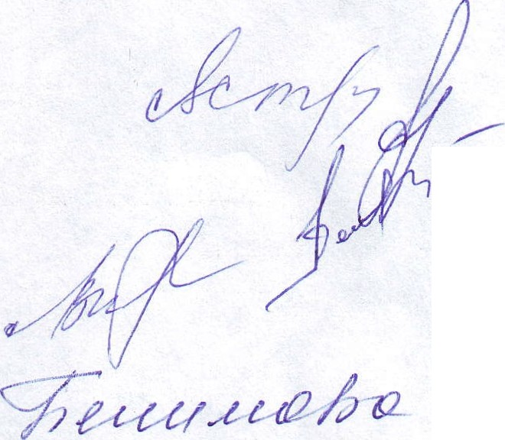
СОГЛАСОВАНО
Зам.директора по УР И.М.Ястребова

Зам.директора по УПР О.А.Лаптева

Зам.директора по АХД А.К.Патраев

Зам.директора по УВР В.И.Лоскутникова

Главный бухгалтер
Т;П.Белимова

Ответственный за разработку ДСК С.К.Иванова

Исполнитель · О.А.Лаптева

